創新教學研習社群-研習紀錄/心得
研習主題 ：創意裁縫教學
研習時間 ：108 年1月9日(星期三) 12:00 ~ 15:00
研習地點 ：圖書館1F閱覽室
參與人員 ：劉演澤、詹雅筑、蔣小娃、呂美蓁、郭萬莉、呂婉甄、
劉鈺芳、林青蓉、周芳華、陳文惠、陳韋伶
撰寫人 ：詹雅筑
記錄/心得 ：

本次研習講師,邀請「台灣喜佳股份有限公司 中壢生活館」吳碧真老師、楊孟蓉老師擔任。二位講師在縫紉教學領域有豐富的實務經驗,給予三種作品專業指導,並尊重學員意願,設計出符合每位學員需求的專屬作品。

研習心得：
十位參與研習的夥伴,多是沒有裁縫經驗的,從布料的整燙、貼襯、裁切、車縫、組合…樣樣親力親為,果然「認真的女人最美,專注的男人最帥」。
(1)Kitty 原作品設計為小手提袋,有三位接受原作,三位改作加大的肩背包(可內裝課本的大小)。
(2)點點布, 採kitty袋型加長,為A4大小肩背包。
二組剩餘的布料,由學員自選,變身為「杯杯套」或「小錢包」。
(3)Kitty紅包袋: 1尺布,做成2大1小的錢包。

布色、成品樣式的選擇,顯示主人的個性與需求,並將材料包的價值發揮得淋漓盡致,幾乎沒有浪費的布料,大伙兒都是名符其實、精打細算的商職教師。
能幫夥伴籌辦此次研習,從大家抱著作品的成就感表情,辛苦值回票價,我得意地笑了!

活動內容照片
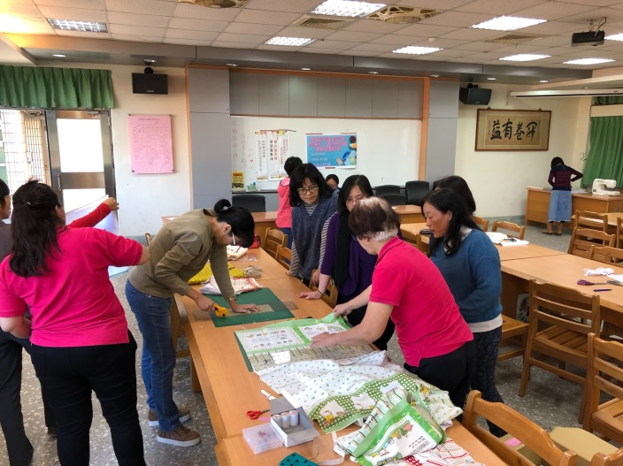 | 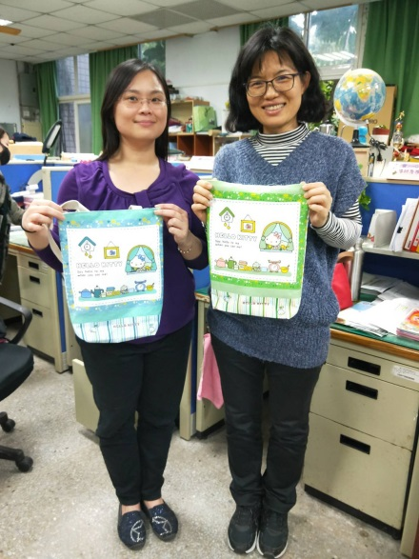
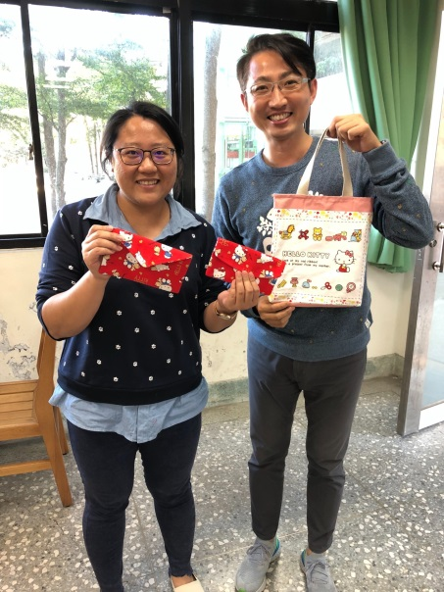 | 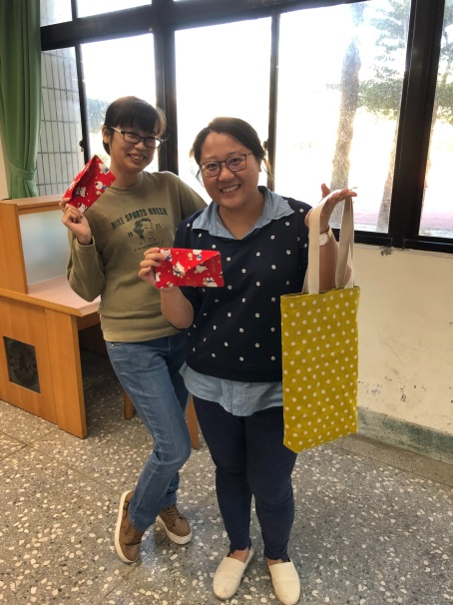
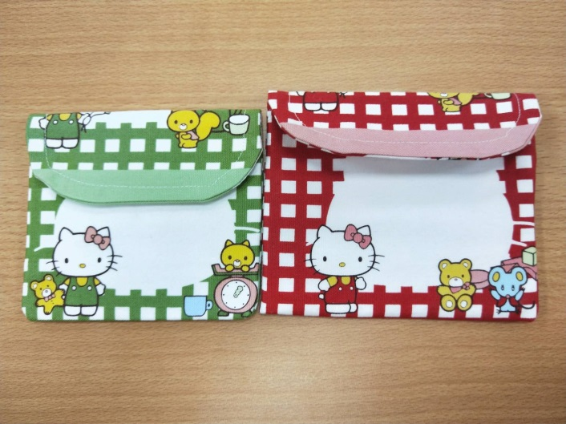 | 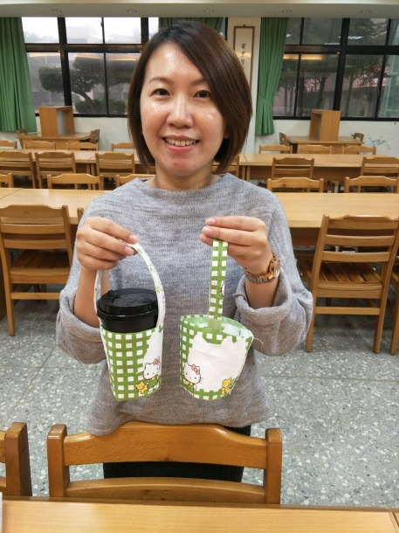

國立苗栗高級商業職業學校107學年度教師專業學習社群
研習心得表
- 主題: 翻譯實務教學經驗分享
- 研習時間: 107年12月7日, 12:00 至13:00
- 研習地點: 聽講語言教室2
- 內聘講師: 王玉如
- 活動形式: 專題講座
- 參與人員: 如簽到表
- 記錄/心得: 王雅蘭 教師
- 心得內容(請繕打於以下的空白處):

中英文翻譯實務主要在於訓練學生如何將英文翻譯成中文，以及將中文翻譯成英文。於玉如老師的分享中，她提到翻譯的技巧、基本概念、選擇用字及文本考量等，例如反譯法、直譯法等，還有要依文本的目的與類型去選擇翻譯的文字，如公共標語要簡潔易懂，廣告台詞則是要活潑且讓人易記、易朗朗上口，這些概念看似簡單，身為老師，卻要準備許多範本與實例以提供學生更具體的資訊與知識，玉如老師的上課方式活潑、有趣，她也以翻譯任務的方式來讓學生分組練習，學生們透過實際翻譯任務以訓練體驗不同語言的語感，例如中文比較少被動用語，但是英文則常以被動語氣來表達，再者是因應文化的不同，學生也要適時以轉譯的方式來表達語言所代表的真正意思，如You are such a Beyonc!譯成中文時是要直譯為你真的是碧昂絲!(美國知名女歌手)還是要譯成你真的是蔡依林!(台灣知名女歌)其實二者都對，只在於譯者可能要考慮讀者對於原譯文中的歌手是否熟悉，因此翻出來效果會有所不同。
目前玉如老師主要將重心放在英翻中，藉由中英翻譯實務的課程，能讓年輕的高中職學子先初步瞭解何為翻譯以及翻譯的市場行情，此外，同時也讓學生體認從事翻譯工作其實中文能力也很重要，期望學生在學習外語的同時也能珍惜與提升自己的中文能力。當然，玉如老師也從課堂中，發掘許多學生的翻譯才華，這對於學生來說是莫大的肯定，也能增強他們的學習動機。最後，我非常感謝玉如老師實用的分享，讓我更進一步瞭解高職生的翻譯課如何運作能較順暢且對學生有助益。
